Hành Trình Đức Tin
Têrêsa Huỳnh Ngọc Hoa, K45

Mùa Hè vừa qua tôi có về thăm lại Việt Nam nơi còn kẹt lại đứa con gái lớn đang sống tại Sài Gòn. Những ngày đầu đặt chân trên phần đất quê hương, cảm nhận đầu tiên của tôi là nơi đây đã thay đổi quá nhiều. Từ những phố phường, nhịp sống, con người và văn hóa. Tôi thấy hơi lạc lõng, những tâm tình mà tôi hằng ấp ủ trong lòng về nơi tôi sinh ra và lớn lên đã làm nên cuộc đời mình tưởng là thật gần gũi, bây giờ hóa ra mình chỉ là người khách đến thăm.

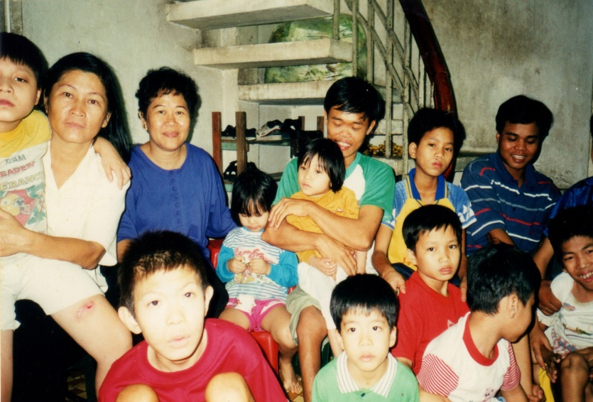
Mỗi ngày lúc con, cháu đi làm, đi học, rảnh rỗi tôi đi xuống phố thăm lại những nơi chốn quen thuộc cũ đã để lại trong tôi những kỷ niệm không quên. Trước tiên tôi đến thăm ngôi trường cũ Thánh Linh của các soeur Dòng Mến Thánh Giá Chợ Quán, là nơi đã vun trồng tôi từ những năm còn bé, bây giờ các soeur giáo ngày xưa đã chết hết. Thời đó học sinh trường phải học ngày hai buổi, sáng và chiều. Đến ngày thứ Năm thì được nghỉ buổi sáng, nhưng các học sinh Công Giáo thì phải đến tham dự Thánh Lễ lúc sáng sớm tại nguyện đường của nhà dòng. Có một hôm đang quỳ ở nhà nguyện, tình cờ tôi dở một quyển sách Kinh của các soeur nơi bàn quỳ, tôi thấy một bức ảnh Chúa Giêsu vác thập giá, phía sau bức ảnh có ghi dòng chữ bằng mực tím: Lạy Chúa, xin cho con được vác thập giá cùng Chúa trên suốt quãng đường con đi. Bất chợt tôi say mê ngay những lời này mặc dầu tuổi còn bé nhỏ không hiểu được ý nghĩa sâu thẳm, tôi vội giữ lại bức ảnh đó làm của riêng mình. Sau đó mỗi lần các soeur hướng dẫn chúng tôi vào nhà nguyện viếng Chúa, tôi thì không biết cầu nguyện như thế nào nên nhẩm đọc lại câu này cách vô tư, và cứ thế được tiếp tục nhiều năm.
Trong những năm cuối của trung học, tôi thường đi lễ chiều ở nhà thờ Đức Bà Sài Gòn. Trước giờ lễ có đọc kinh Mân Côi; tôi rất thích kinh này nhưng không biết cách nguyện ngắm trước mỗi chục kinh Kính Mừng. Thế là tôi chuẩn bị giấy trắng và cây viết, chờ đến khi nghe lời ngắm tôi cố gắng nhớ và viết lại mười lăm nguyện ngắm của mười lăm sự mầu nhiệm. Về đến nhà tôi sắp xếp lại cho đúng năm nguyện ngắm của 5 Sự Vui, 5 Sự Thương, 5 Sự Mừng, và cũng chưa thuộc, đến lúc đi lễ tôi chọn chỗ ngồi thật khuất không có người, lấy tờ giấy ghi sẵn đọc theo, rồi mau mau xếp cất vào túi. Rất xấu hổ vì sợ có người thấy, biết mình không biết đọc kinh, cứ như thế cho đến khi tôi thuộc làu 15 nguyện ngắm. Đó là cách tôi học để biết đọc kinh Mân Côi. Xin được nói thêm về gia đình, ba tôi là người ngoại đạo còn mẹ tôi là Công Giáo. Tôi mồ côi mẹ từ năm tôi 4 tuổi, sống trong đại gia đình bên nội hoàn toàn là Phật Giáo, nên tôi không được hướng dẫn trong đời sống đạo; vì thế tôi học và sống đạo cách mò mẫm như cách nói ở trên.
Tôi ghé thăm nhà nguyện của các soeur Dòng Thánh Phaolô nơi mà tôi đến dự lễ và để sinh hoạt với bạn bè trong nhóm Hiệp Nhất, đi thăm và tặng quà cho các em trường mù và khuyết tật, các cụ già nơi viện dưỡng lão.
Đối diện với Dòng Phaolô là Đan Viện Cát Minh của các soeur dòng kín được ngăn cách bởi con đường Cường Để. Nơi đây có tượng thánh Têrêsa Hài Đồng Giêsu đặt trong hòm kính nơi cung thánh, hằng năm đến ngày mừng bổn mạng Thánh Nữ, nhà dòng mừng rất trọng thể, có đến sáu Thánh Lễ trong ngày. Là thánh bổn mạng của tôi, tôi chọn Thánh Lễ nhất; tôi rất thích đi lễ vào lúc sớm như vậy; tôi đạp xe đạp từ nhà ở Q5 ra đến nhà dòng là Q1 phải mất khoảng nửa giờ, đến nơi mồ hôi nhễ nhại nhưng trong lòng rất hân hoan. Nơi đây đã nhiều lần tôi đến viếng Chúa, không gian thật tĩnh lặng rất thích hợp cho những ai thật sự muốn hòa mình vào trong Chúa. Nhớ lại khoảng thời gian cuối cùng của trung học, thường thì sau giờ học thêm toán tại nhà riêng của thầy, tôi và người bạn hay rủ nhau đi lang thang trên con đường Cường Để trong những buổi chiều vàng nắng nhạt. Đứng dưới bờ tường của Đan Viện chúng tôi ngắm nhìn những chiếc lá vàng rơi rụng lảo đảo chao nghiêng trong gió Thu vàng nhạt nắng, thầm ước cho tình bạn của chúng tôi đừng bị chia lìa như lá, và bạn khẽ hát nhỏ bên tai tôi:
Em có nghe mùa Thu mưa giăng lá đổ
Em có nghe nai vàng hát khúc yêu thương
Và em có mơ khi mùa Thu tới
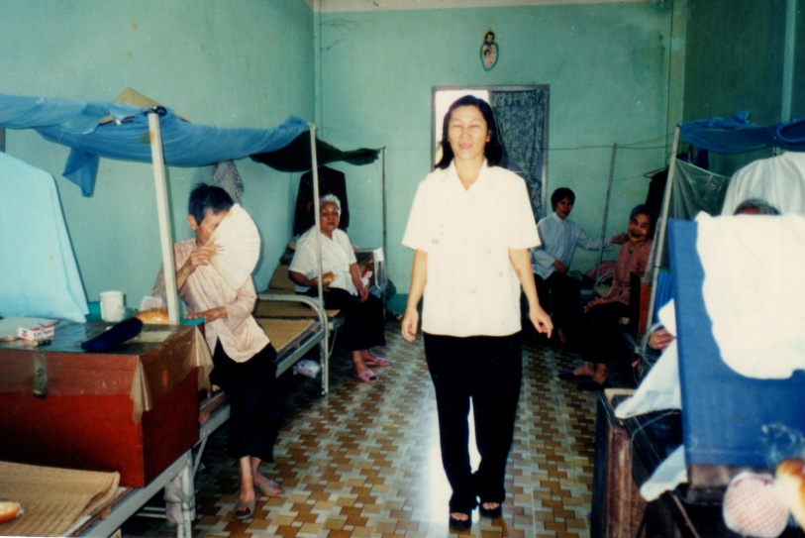
Hai chúng ta sẽ cùng chung lối
Em có mơ, mơ mùa Thu ấy
Tình ta ngát hương
Nhưng không có ngát hương như lời bài hát, chúng tôi chia tay nhau, tiễn bạn lên đường đi du học Belgique và từ đó không bao giờ gặp lại.
Chiều ngày Thứ Sáu đầu tháng 7, tôi đến tham dự Thánh Lễ tại nhà thờ Thánh Tâm cạnh bên nhà dòng Mến Thánh Giá Thủ Thiêm. Mặt tiền nhà thờ nhìn thẳng ra giòng sông Sài Gòn; nơi đây lúc trước là nơi dân nghèo, nhà cửa ọp ẹp, hầu hết là thành phần lao động, nay thì đã bị nhà nước giải tỏa san bằng toàn bộ, chỉ sót lại nhà thờ và nhà dòng nằm trơ vơ giữa vùng đất trống mênh mông. Tôi không rõ lý do gì mà nhà thờ và nhà dòng được chừa lại. Đứng dọc theo bờ sông ngắm nhìn toàn cảnh, tôi có một cảm nhận, khi Chúa nhìn đám dân nghèo nơi đây bị nhà nước bạc đãi, xua đuổi đi không có đất sống, thì nơi nhà tạm Thánh Tâm Chúa chắc là xót xa thổn thức lắm. Nắng đã tắt, hoàng hôn dần xuống tôi từ giã ngôi giáo đường và giòng sông với lòng suy nghĩ miên man.
Rời Sài Gòn lên Đàlạt, đi lễ ngày Chúa Nhật cũng lại là nhà thờ Thánh Tâm của các cha dòng Phanxicô; lúc quỳ trong nhà thờ tình cờ có một soeur đến quỳ cạnh tôi, soeur nhận ra tôi không phải là người địa phương, hỏi thăm nhau tôi được biết soeur tên Sáng thuộc dòng Mến Thánh Giá Đàlạt. Soeur đang công tác phục vụ cho người nghèo và bệnh tật. Soeur kêu gọi tôi ủng hộ và tôi đã đáp lại bằng một chia sẻ nhỏ mà tôi có mang sẵn trong ví. Trên đường về tôi cứ hoang mang tự hỏi không biết Chúa muốn dạy bảo tôi điều gì? Sao mà tôi cứ mãi gặp gỡ dòng Mến Thánh Giá và Thánh Tâm Chúa? Nhìn lại đoạn đường đời đã đi qua, tôi thấy hình như dòng mực tím của hàng chữ phía sau bức ảnh Chúa chịu nạn ngày xưa đã từ từ thấm đượm và tím lên đời tôi tự lúc nào mà tôi không hay: Lạy Chúa, xin cho con được vác thập giá cùng Chúa trên suốt quãng đường con đi.
Trước ngày trở về Mỹ tôi có họp mặt với nhóm bạn ở một quán café nhạc để chào tạm biệt, mọi người đều bùi ngùi thinh lặng, tôi đọc được ý nghĩ trên từng nét mặt các bạn. Thì ra cuộc chia tay nào cũng làm lòng mình se sắt, lúc ấy trong quán nhạc trổi lên giọng hát của ca sĩ Đức Tuấn với bài Tình Ca Phố:

Sài Gòn chưa xa đã nhớ
Đường vui đôi chân sớm trưa
Tình yêu chưa xa đã nhớ
Lời yêu tan trong tiếng mưa
Tình yêu quê hương, tình yêu dân tộc, tình yêu gia đình, tình yêu bạn bè bỗng bừng cháy trong tim tôi thật mãnh liệt, tôi đã nhận định sai lúc đầu khi nghĩ mình chỉ là khách đến thăm.

